DOLOČITEV IMENA UČNEGA PODJETJA IN IZDELAVA LOGOTIPOV
1. naloga: Preberite spodnji tekst Kako z imenom podjetja? 
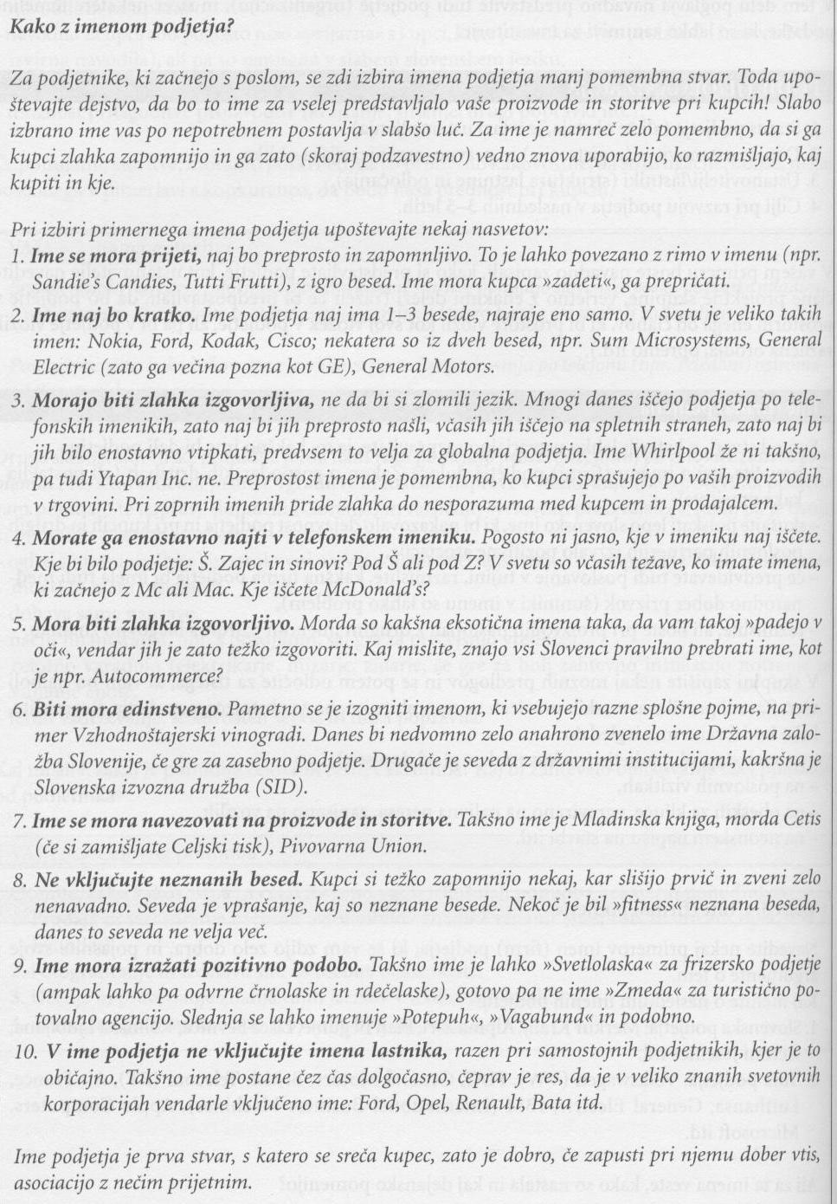
2. naloga: Odgovorite na spodnja vprašanja na podlagi zgornjega teksta.

a) Naštejte 3 podjetja, ki imajo svoja imena preprosta in zapomnljiva. O katerem zgornjem nasvetu govorimo.

b) Napišite eno podjetje, ki ima eno, dve oziroma 3 besesede v svojem imenu.
Podjetje z eno besedo v imenu
Podjetje z dvema besedama v imenu
Podjetje s tremi besedami v imenu

c) Naštejte 3 podjetja, ki so zlahka izgovorljiva. Zakaj morajo biti takšna?

d) Ali že kdaj niste našli firme v imeniku prav zaradi njenega imena?

e) Naštejte 3 firme, ki jih je težko izgovoriti?

f) Zakaj avatorji zgornjega teksta odsvetujejo ime firme Vzhodnoštajerski vinogradi, Državna založba Slovenije. Zakaj pa je v redu ime Slovenska izvozna družba.

g) Naštejte 3 firme, pri katerih se ime navezuje na proizvode in storitve.

h) Zakaj ni dobro ime za frizerski salon Svetlolaska oziroma Zmeda za turistično agencijo? O katerem zgornjem nasvetu govorimo.

i) Zakaj avtorji zgornjega teksta odsvetujejo v ime podjetja vključevati imena lastnika razen s.p.?

j) Zakaj je dobro, če ime podjetja zapusti dober vtis pri kupcu?

3. naloga: Določite ime za vaše učno podjetje. Opozorilo: fantazijski dodatek učnega podjetja mora imeti naslednjo sestavo: UP ime podjetja, d.o.o., dejavnost, npr. UP Gaga bicikl, d.o.o., trgovina na debelo in drobno s športo opremo.
Fantazijski dodatek za UP
Pravno organizacijska oblika
Dejavnost

4. naloga: Izpolnite spodnjo tabelo.

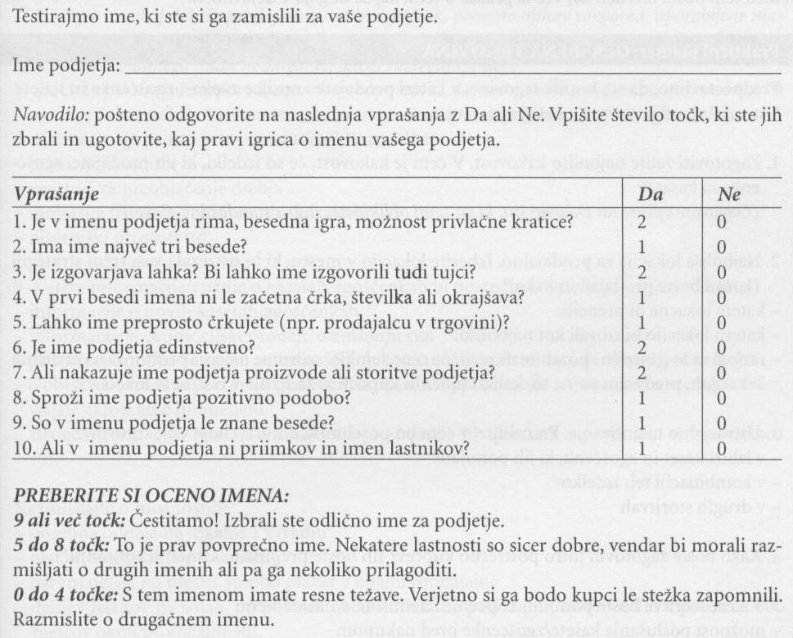

x

5. naloga: Izdelajte v slikarju daljši in krajši logotip za vaše učno podjetje. Na naslednji strani si oglejte primere.
Primer 1: Daljši logotip učnega podjeta eMbe Kozmetika, d.o.o.
Dimenzije = 737 x 513 pikslov, resolucija = 87x85 pik na inch, velikost 143 KB
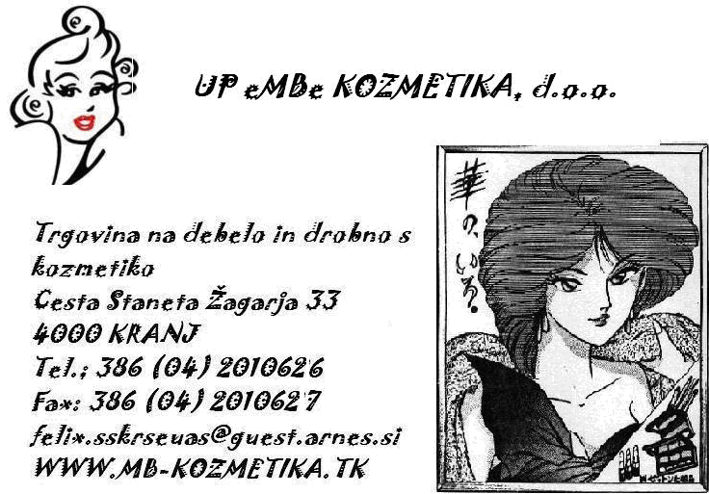
6. naloga: Naštejte konkretne sestavine zgornjega logotipa v spodnji tabeli.

Fanatazijski dodatek
Pravno ogranizacijska oblika
Dejavnost
Sedež
Kraj
Pošta
Telefon
Faks
e-mail
Spletna stran

Primer 2: Krajši logotip


Primer 3: Logotip UP Gaga bicikl, d.o.o.
Dimenzije= 438 x 358, resolucija = 87 x 85 pik na inch, velikost=47,5 KB
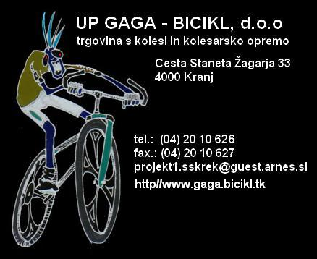

Primer 4: Krajši logotip UP Gaga bicikl, d.o.o.


7. naloga: Kakšno velikost ima prvi oziroma drugi daljši logo iz primerov. Zakaj ne bi bilo dobro, da bi imel logo preveliko velikost npr. 800 KB.

8. naloga: Izdelajte vaš daljši in krajši logotip v Slikarju.
Pomagajte si z videovodičem za Slikarja!
Prilepite ga spodaj pod točko a) oz. b).

a) Daljši logotip

b) Krajši logotip

DOLOČITEV KLASIFIKACIJSKE ŠTEVILKE ZA DEJAVNOST VAŠEGA UP

9. naloga: Pojdite na spletno stran: http://www.pirs.si. Pomagajte si z video vodičem http://lebinca.com/vodici.htm
Na tej spletni strani poiščite kot je prikazano v video vodiču 5 mestno klasifikacijsko številko vaše dejavnosti. Vpišite jih v spodnjo tabelo.

Dejavnost | Klasifikacijska številka

